**Птицы, зимующие в наших краях, их питание зимой**

Методическая разработка урока окружающего мира в 1 классе

**Цель урока**: познакомить с птицами, зимующими в наших краях, раскрыть необходимость оказания помощи зимующим птицам.

**Задачи урока**, направленные на формирование УУД:

***Личностные УУД***: формирование интереса к изучению родной природы; понимание важности заботы о зимующих птицах; повышение уровня мотивации учебной деятельности.

**Предметные результаты:**

1) Различать по внешним признакам птиц, зимующих в наших краях.

2) Правильно подбирать корм для птиц.

3) Уметь изготовить простейшую кормушку.

4) Знать правила подкормки птиц.

**Метапредметные результаты:**

***Познавательные УУД***:

— перерабатывать полученную информацию из учебных пособий, жизненного опыта и новых знаний на уроке;

— наблюдать и делать выводы;

— знать и распознавать на наглядных образцах названия птиц;

— работать со справочной литературой и находить нужные сведения о зимующих птицах.

***Коммуникативные УУД:***  
— участвовать в диалоге по теме (учитель – ученик; ученик – ученик);

— приводить свои примеры из жизненных ситуаций;

— составлять свой небольшой рассказ о помощи птицам зимой.

***Регулятивные УУД:***— определять и формулировать цель своей деятельности на каждом этапе урока;

— проговаривать в логической последовательности свои действия;

— учиться делать самооценку своей деятельности на уроке.

**Технологии:** системно-деятельностное обучение;

ИКТ: аудиозаписи, видеозаписи; компьютерная презентация.

**Методы обучения**: По активности познавательной деятельности: частично-поисковый, репродуктивный. По источнику знаний: наглядные (ТСО, учебник), словесные, практические (работа в группах).

**Формы организации познавательной деятельности**: фронтальная, парная, групповая

**Система контроля**: контроль учителя, взаимоконтроль, самоконтроль.

**Здоровьесберегающий аспект** реализуется через организацию двигательного режима, чередование видов деятельности.

**Оборудование**: презентация «Гости под нашими окнами холодной зимой», учебник, тетрадь на печатной основе, компьютер, иллюстрации следов зимующих птиц, «облако слов».

**Ход урока**

**I. Организационный момент**

Начинается урок,  
Он пойдёт ребятам впрок,  
Постарайтесь всё понять,  
Интересное узнать.

- Сегодня мы снова отправляемся в путь за новыми знаниями в окружающем нас мире. Ваше желание познавать новое, хорошее настроение, уважение друг к другу – помогут вам стать мудрее. Желаю удачи!

**II. Актуализация знаний**

**-** Ребята, посмотрите в окно. Какое время года? Почему?

- Какие зимние месяцы вы знаете?

- А какой сейчас месяц на дворе?

- Какое сегодня число? Какой день недели?

- Какая сегодня погода, что вы наблюдаете?

**III. Постановка учебной задачи**

- Вы согласны, что зима – прекрасное время года? Как вы думаете, почему?

(Только зимой мы можем кататься на лыжах, коньках, играть в снежки, лепить различные снежные фигуры, крепости. Вместе с родителями зимой можно сделать снежную горку и кататься с нее на санках сколько хочешь).

- А еще можно отправиться на прогулку. Именно это мы и сделаем.  
Сейчас, не покидая нашего класса, мы отправимся в зимний лес, на лесную поляну. А по дороге я расскажу вам сказку.

(Учитель включает аудиозапись П. И. Чайковского «Декабрь» из музыкального альбома «Времена года» и под музыку рассказывает сказку.)

*СКАЗКА: Сошлись как-то вместе четыре волшебника-живописца: Зима, Весна, Лето и Осень. Сошлись, да и заспорили, кто из них лучше рисует. И начали художники друг за другом разрисовывать землю, одевать в нарядные уборы леса, луга, поля. А в судьи себе выбрали Красное Солнышко. Первой взялась за свою волшебную кисть Зима.*

*Ходит она по горам, по долинам, ходит в больших мягких валенках, ступает тихо, неслышно. Белым ровным слоем покрыл снег землю. Поля и лесные поляны теперь, как гладкие чистые страницы какой-то большой книги. Днём идёт снег. Кончится – страницы чистые.*

*Утром придёшь – белые страницы покрыты множеством таинственных значков, чёрточек, точек, запятых. Значит, ночью были тут разные лесные жители.*

-Чьи следы вы видите на снегу на нашей поляне? (Следы птиц)

-Вспомните, кого называют птицами? (Птицы – это животные, тело которых покрыто перьями).

- А какую пользу приносят птицы? (Они являются украшением Земли, уничтожают вредных насекомых.

- Что необходимо для жизни птицам? (Пища, вода, воздух, свет, тепло).

-В какое время года птицам особенно тяжело? Почему? (Трудно зимой, т.к. не хватает пищи и тепла, вода замерзает, насекомые в зимней спячке, ягоды под снегом).

- Ребята, все ли птицы зимуют рядом с нами? Как называют птиц, которые не улетают на зиму в теплые края? (Зимующие).

- Правильно, ребята! Зимующие птицы очень отважные. В честь них 15 января – в самой середине зимы отмечается Всероссийский день зимующих птиц. В это время обычно начинаются продолжительные 30-градусные морозы, которые наносят сильный урон птицам. Многие из них погибают, в лесах становится довольно пусто.

- Послушайте стихотворение (Читает стихотворение ученик):

Морозы жестокие

В этом году…

Тревожно за яблоньку

В нашем саду.

Тревожно за Жучку-

В её конуре

Такой же морозище,

Как на дворе.

Но больше всего

Беспокойно за птиц,

За наших воробышек,

Галок, синиц:

Ведь очень уж холодно

В воздухе им.

Поможем ли мы

Беззащитным таким?

Поможем! Их надо кормить,

И тогда

Им будет легко

Пережить холода.

- О чем это стихотворение? (О птицах и о том, как им трудно выжить зимой.)

- С утра до вечера ищут птицы себе пропитание, пуховые перья защищают от холода, но не от голода. В суровые зимы из 10 синиц выживает только одна. 9 синиц погибают. Их очень жаль!

- Значит, о чем сегодня мы поговорим? (О птицах зимой, о том, что же надо делать, чтобы им зимой было легче жить).

- Откройте учебники и прочитайте тему урока на стр.74.

- Какую цель мы поставим перед собой?

- Прочитайте то, что нам подсказывает Муравьишка – вопросик. (Дети читают задачи урока по учебнику).

**IV. Открытие новых знаний**

- Ребята, вспомните (по своим наблюдениям), какие птицы зимуют в наших краях (воробей, ворона, сорока, синица, снегирь, галка, клёст, поползень). Давайте рассмотрим птиц на слайдах и в учебнике на стр. 74.

- Подумайте, по каким признакам этих птиц можно узнать (разнообразные окраски и оттенки, форма тела, размеры).

**V. Физкультминутка о птицах (музыкальная)**

Что умеют делать птицы?

- летать (дети машут руками, изображая птиц),

- прыгать (прыгают),

- кричать (машут руками, прыгают, каркают, чирикают и т.д.),

- клевать (показывают клюющих птиц) и т.д.

**VI. Продолжение работы по теме урока.**

**-** Беседа, работа по учебнику с.74-75.

- Итак, дети, можете сказать, чем птицы питаются?

(Насекомыми, семенами растений, ягодами, семенами шишек)

**-** Как вы считаете, тяжело птицам зимой найти корм? Почему? (Ответы детей)

- Как можно помочь птицам зимой, вы узнаете, отгадав загадку:

Что за стол среди берез

Под открытым небом?

Угощает он в мороз

Птиц зерном и хлебом. (Кормушки)

- Рассмотрите рисунки кормушек на слайде и в учебнике на стр. 74.

- У кого дома есть кормушки для птиц?

- Из каких материалов они сделаны? А ещё из каких материалов можно сделать кормушку? (Ответы детей)

**VI. Практическая** **работа “Учимся мастерить кормушки и подкармливать птиц”.**

- Сейчас мы будем работать в группах.

- Мы смастерим сегодня полностью съедобную кормушку. (*Съедобная кормушка для птиц – это экокормушка, которая изготовлена своими руками только из природных материалов. Внешний вид поделки напоминает небольшое печенье, через которое продета лента для его фиксации на ветвях деревьев).*

- Вспомните, как мы работаем в группе (вместе, дружно, можно разговаривать, обсуждать, но только тихо).

- Перед вами разные ингредиенты для изготовления экокормушки, посмотрите, нет ли среди них тех, которые не годятся для подкормки птиц, если возникнут затруднения, то вам помогут карточки-помощники (карточки «облако слов»):

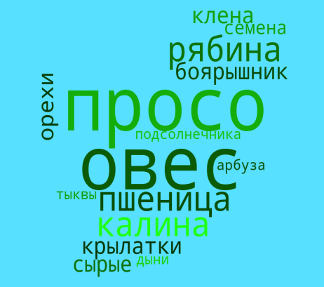 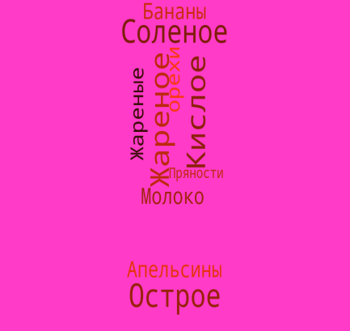

*—* Ребята, мало сделать кормушку, надо еще знать, что в нее можно положить. Подкармливать можно практически любых птиц. Подготовку к этому необходимо начинать еще с лета, заготавливая корм. Иногда просто достаточно не выбрасывать то, что нам не надо.

* Когда кушаете арбузы, дыни, тыквы, то не выбрасывайте, а соберите и высушите их семена. Зимой ими будут с удовольствием лакомиться птицы. Особенно их любят синицы, дятлы и поползни. Но прежде чем давать птицам крупные семена арбузов и тыквы, их нужно подавить.

* Также синицы любят сало. Только сало не должно быть соленым.

* Овес охотно съедают синицы, воробьи и чечетки.

* Подсолнечник – особенно мелкий, не жареный, - лучший корм для снегирей, синиц, поползней и воробьёв. Но перед засыпкой в кормушку семена подсолнечника тоже лучше слегка подавить.

* Синицы, голуби и воробьи любят крошки хлеба, причем белого хлеба

(черного ржаного давать нельзя). Лучшее использовать измельченный черствый белый хлеб. Свежий на холоде замерзает, и птицы не смогут его съесть.

НАДО ПОМНИТЬ, ЧТО ЗИМУЮЩИМ ПТИЦАМ НЕЛЬЗЯ ДАВАТЬ СОЛЕНУЮ, КОПЧЕНУЮ ПИЩУ, СЛАДОСТИ, ЦИТРУСОВЫЕ И РЖАНОЙ ХЛЕБ.

- Я предлагаю совместно составить план изготовления экокормушки и следуя ему, приступить к её изготовлению:

1. смешать 2 ложки муки с водой до консистенции густой сметаны,

2. добавить разные ингредиенты, перемешивая каждый с полученным клеем-тестом,

3. разложить полученную массу в формочки для печений и просушить 1-2 дня при комнатной температуре, предварительно сделав отверстия для веревочки,

4. в просохшее угощение для птиц продеть веревочку и развесить на кусты и деревья.

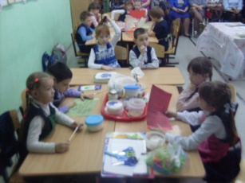 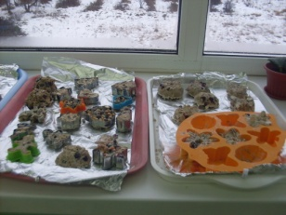 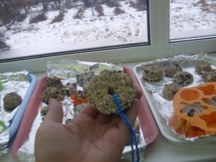 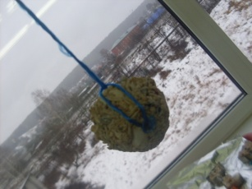

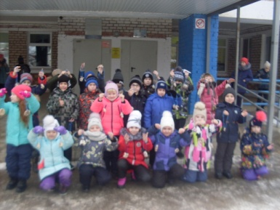 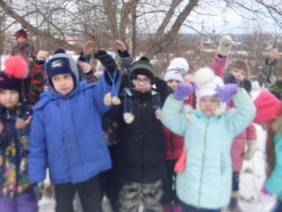 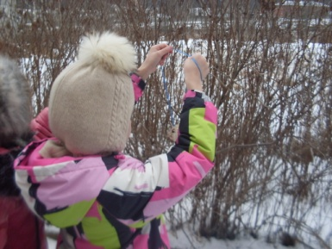

*(обучающиеся работают в группах, затем рассказывают о проделанной работе)*

*-* Молодцы! С такими заботливыми ребятами ни одна птичка не погибнет в нашем крае. Оцените работу вашей группы.

- Ребята, кроме столовых, которые устраивают для птиц люди, у них есть еще и природные столовые. Например, деревья рябины, калины, боярышника. Поэтому, берегите эти деревья, посадите их у дома вместе со своими родителями. И тогда зимой птички обязательно прилетят к вам.

- Ну, вот наши кормушки готовы. Посмотрите на них и оцените свою работу с помощью светофориков (самооценка) зеленый – получилось все отлично, желтый – получилось не так, как хотелось, красный – не все получилось.

**VII. Закрепление**

- А сейчас я вам предлагаю поиграть в игру, благодаря которой мы посмотрим, как вы поняли тему сегодняшнего урока.

Я читаю вопрос, а вы хлопаете, если согласны, и топаете, если нет.

1. Зимующими называются те птицы, которые остаются зимовать на родине. Так ли это? (+)

2. Ласточка, соловей, скворец - зимующие птицы? (-)

3. Согласны ли вы с утверждением, что зимой птицы питаются плодами, семенами, почками? (+)

4. Нужно ли птиц подкармливать зимой? (+)

5. Верно ли, что птицы зимой не погибают от холода и голода? (-)

Кто допустил ошибки? Кто ответил на все вопросы правильно? Молодцы! Справились с этим заданием.

**VIII. Подведение итогов урока**

- Вспомните, какую цель мы ставили перед собой в начале урока? (Ответы детей).

- Справились мы с этой задачей?

- Теперь вы сможете сделать кормушки птицам и правильно подобрать корм. Ребята, вы порадовали меня своими ответами, желанием помочь птицам, добрым отношением к ним. Завтра после уроков мы возьмем свои кормушки и повесим их в школьном саду. Согласны со мной?

- Закончить наш урок мне хотелось бы замечательным стихотворением Алексея Яшина (в это время идет показ презентации «Гости под нашими окнами холодной зимой», все эти птицы прилетали на кормушки в нашем Карагайском районе).

Покормите птиц зимой!  
Пусть со всех концов  
К вам слетятся, как домой,  
Стайки на крыльцо.  
Сколько гибнет их - не счесть,  
Видеть тяжело.  
А ведь в вашем сердце есть  
И для них тепло.  
Приучите птиц в мороз  
К своему окну,  
Чтоб без песен не пришлось  
Нам встречать весну.